大東市版「架け橋プログラム」の策定について
資料 １

１．幼保小の架け橋プログラムについて
（１）策定の背景
・幼児期の教育…「教育基本法」第１１条において、「生涯にわたる人格形成を培う重要なもの」と規定
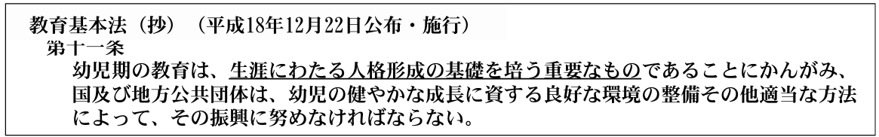

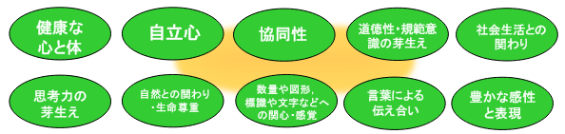
・幼児教育から義務教育、高等学校教育までを見通し、生活や学習に必要となる資質・能力が育まれるよう、「幼児期の終わりまでに育ってほしい１０の姿」を明確化

・小学校学習指導要領においても、幼児期の学びから小学校教育に円滑に移行できるよう、教科書等の指導において、「１０の姿」との関連を考慮することが求められている

（２）これまでの幼保小連携の成果と課題
【成果】
・幼稚園教育要領、保育所保育指針、幼保連携型認定こども園教育・保育要領の３要領・指針の整合性確保
・小学校との連携の取組を行っている園が約９割に上るなど、取組が進展
【課題】
・幼小の交流活動が増加する一方、７～９割の園が小学校との連携に課題意識
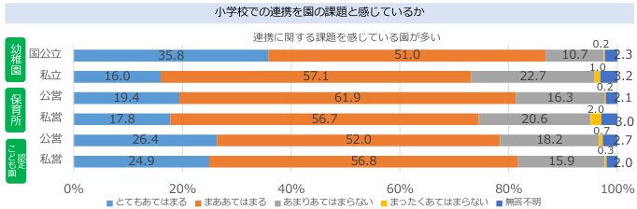

（３）幼保小架け橋プログラムの策定と実施
令和６年１月１５日
福祉・子ども部こども家庭室
・中央教育審議会「幼児教育と小学校教育の架け橋特別委員会」が取りまとめた審議経過報告等を踏まえ、持続可能な社会の創り手の育成に向けた、幼児教育と「架け橋期（５歳～小１）」の教育の質を保障するための「プログラム」作成を提案

《特別委員会の議論》
【課題】・０～１８歳の連続性に配慮しつつ、幼保小の接続期の教育の質を確保するための手立ての不足
【方向】・幼児期の終わりまでに育ってほしい１０の姿の理解、活用の促進
・保育所等、小学校、教育委員会、子育て部局等によるカリキュラム開発会議の構成
・４つのフェーズによるカリキュラムの開発、実践
①基盤づくり➡②検討・開発➡③実施・検証➡④改善・発展
《幼保小の架け橋プログラム》
・発達の段階を見通しつつ、５歳～小１の２年間を「架け橋期」と位置づけ、全ての子供に学びや生活の基盤を保障。
・「幼児期の終わりまでに育ってほしい姿」に関する理解・活用を促進。
・中教審において整理した手引きを活用しつつ、市町村教委等と連携し、架け橋期にふさわしいカリキュラムを開発。

２．大東市版「架け橋プログラム」の策定について
（１）概要
・フェーズ①基盤づくり②検討・開発の達成を目的とした検討部会を立ち上げ
・令和６年度末までの策定完了を目指す

（２）検討部会の取り組み
・就学前教育保育施設、小学校間の意見交換を踏まえた、「幼保小の架け橋期のカリキュラム」の開発、実施、評価・改善
周知・啓発
架け橋プログラム策定検討部会

プログラムの実践、フィードバック
・架け橋期のカリキュラムの開発
・各園、小学校の実践による検証を踏まえた改善
子育て家庭
幼稚園、保育園、認定こども園、小学校等

